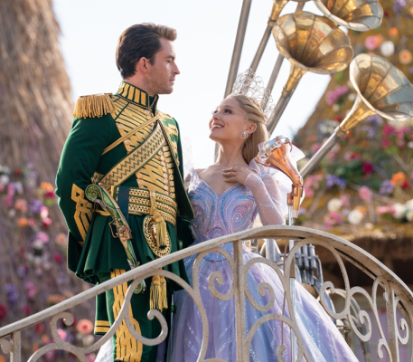
Čarodějka: Druhá část
(Wicked: For Good)
Premiéra: 20. 11. 2025

UIP – Universal, USA 2025
Režie: Jon M. Chu
Scénář: Winnie Holzman, Dana Fox
Kamera: Alice Brooks
Hudba: John Powell, Stephen Schwartz
Hrají: Cynthia Erivo, Ariana Grande, Jonathan Bailey, Michelle Yeoh, Jeff Goldblum
V českém znění: Natálie Grossová, Elis Ochmanová, Renata Drössler, Jiří Korn

Dočkali jsme se. Čarodějka, jeden z nejúspěšnějších muzikálů současnosti dovypráví svůj příběh. Diváky čeká fantastický příběh plný napětí, emocí a nádherné muziky.
Film Čarodějka: Druhá část začíná přesně tam, kde předchozí díl skončil. Elphaba (Cynthia Erivo) přežívá v ústraní v hlubokých lesích země Oz a znepokojivě sleduje, jak ji veřejné mínění čím dál hlasitěji nálepkuje jako Zlou čarodějnici ze Západu a připisuje jí vše špatné, co se v říši děje. Za nitky přitom tahá Madame Morrible (Michelle Yeoh) ve spolupráci s mýtickým Čarodějem (Jeff Goldblum). Společně k tomu zneužívají krásnou ale lehce prostoduchou Glindu (Ariana Grande), z níž stvořili Elphabin protipól, Dobrou čarodějku, která prý Oz zachrání. Oba však podcenili jednu zásadní věc – pevnost přátelského pouta, které se mezi Glindou a Elphabou kdysi zrodilo a navzdory všem okolnostem stále trvá. Madame Morrible a Čaroděj můžou spoléhat jen na to, že kamarádky navždy rozdělí princ Fiyero (Jonathan Bailey), protože obě dvě pro něj mají ve svých srdcích speciální místo, ale on si může pochopitelně vybrat jenom jednu. Když navíc obrovská bouře přinese do země Oz dívku Dorotku až z dalekého Kansasu, nastane chaos, který zkříží plány úplně všem.
Podle režiséra Jona M. Chua je druhá část Čarodějky příběhově bohatší, ale také trochu temnější. „Dějí se tu bláznivé věci. Jsem ale přesvědčen o tom, že diváci, kteří se s námi na tu emocionální pouť vydali, ji budou chtít absolvovat až do konce,“ těší se tvůrce na zopakování pohádkových výsledků prvního dílu.

Přístupnost: přístupné bez omezení
Žánr: muzikál / fantasy
Verze: český dabing (2D), anglicky s českými titulky (2D a IMAX)
Stopáž: 137 min
Formát: 2D DCP, zvuk 5.1, 7.1 a ATMOS (české titulky), zvuk 5.1 a 7.1 (český dabing)
Monopol do: 20. 11. 2028 (další práva viz Disfilm)
Programování: Zuzana Černá, GSM: 602 836 993, cerna@cinemart.cz
Filmy si objednejte na www.disfilm.cz

